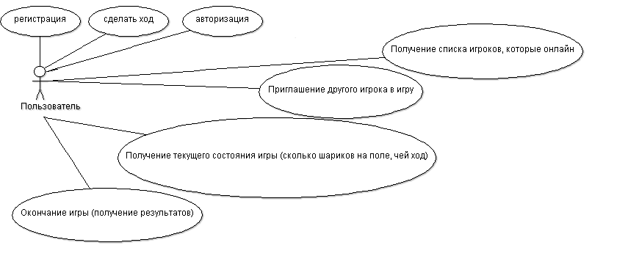

**Прецедент «Регистрация»**

Пользователь открывает главную страницу приложения «Bubbles», вводит в поля логин и пароль, нажимает кнопку «Sign Up», если в базе о пользователях нет такого логина, то пользователь добавляется в базу, и происходит перенаправление на страницу «ожидания» (на этой странице отображается список пользователей, которые онлайн)

В случае если пользователь с таким именем (логином) есть в базе, то происходит перенаправление на страницу с текстом «Пожалуйста, проверьте Ваши входные данные».

**Прецедент «Авторизация»**

Пользователь открывает главную страницу приложения «Bubbles», вводит в поля логин и пароль, нажимает кнопку «Войти», если в базе о пользователях есть такая комбинация имени пользователя и пароля, то пользователь добавляется в список игроков онлайн, и происходит перенаправление на страницу «ожидания».

В случае если в базе нет такой комбинации логина и пароля, то происходит перенаправление на страницу с текстом «Пожалуйста, проверьте Ваши входные данные».

**Прецедент «Получение списка игроков, которые онлайн»**

В случае успешной регистрации или авторизации, пользователь перенаправляется на страницу «ожидания», где ему доступен список игроков, которые онлайн.

**Прецедент «Приглашение другого игрока в игру»**

Чтобы предложить другому пользователю сыграть партию «в шарики», необходимо нажать на имя пользователя, которого вы хотите пригласить. Пользователь, которого пригласили, получит сообщение «Вас приглашает user <имя юзера>. Принять приглашение?». Если пользователь нажмет «Отмена», то игры не состоится, ему будет выведено сообщение «Вы отклонили предложение». Если пользователь хочет принять приглашение, ему следует нажать кнопку «ОК». Тогда игроки будут перенаправлены на страницу «игры». На этой странице есть поле с шариками.

**Прецедент «Сделать ход» и «Получение текущего состояния игры»**

Первый ход делает тот игрок, который отправил приглашение. Чтобы убрать 1 шарик, необходимо по нему щелкнуть левой кнопкой мыши 1 раз. Шарик исчезнет с поля. При этом количество убранных шариков будет показано в правой части страницы. Если пользователь захочет убрать 4-ый шарик, то он получит сообщение о том, что он не может убрать более 3-х шариков. После того, как пользователь, который делает ход, уберет необходимое количество шариков, ему необходимо нажать на кнопку «Go on», чтобы передать ход другому игроку. При этом другой пользователь получит сообщение «Ваш ход».

**Прецедент «Окончание игры (получение результатов)»**

После того, как пользователи уберут все шарики, тот пользователь, который уберет последний шарик, будет перенаправлен на страницу с сообщением, что он проиграл, а другой пользователь будет перенаправлен на страницу с сообщением о том, что он победил.